Uitstappen tweede trimester

  WANNEER? |   WIE? |   WAT?
30 januari | Donkergroene Lichtblauwe  klas klas | Uitstap Carnavalshallen met gids en carnavalsmuseum  
31 januari | Lichtgroene klas | Paardrijden  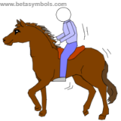
7 februari | Donkerpaarse klas | Paardrijden
21 februari | Gele klas   | Paardrijden
28 februari | Lichtpaarse klas | Paardrijden
12 maart | Oranje klas Rode klas  Roze klas   | Ons Dagelijks Groen  
13 maart | Roze klas | Paardrijden
18 maart | Lichtpaarse klas | Ons Dagelijks Groen
20 maart | Donkergroene klas | Paardrijden
21 maart | Donkerpaarse klas | Uitstap bakkerij  
26 maart | Lichtgroene Lichtblauwe  klas klas | Uitstap boerderij  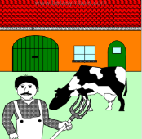
27 maart | Rode klas | Paardrijden

